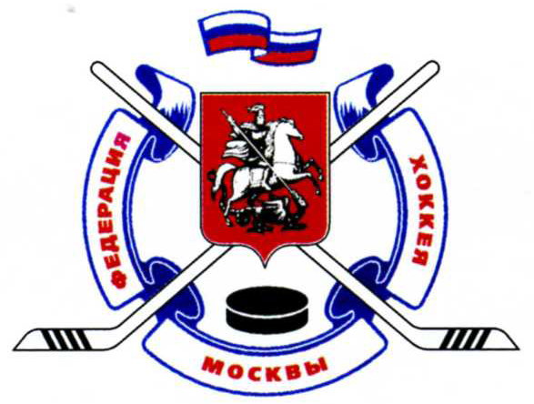

 |  |  |  |  |  |  |  |  |  |  |  |  |  |  |  | Lucky803 Ltd. 2009
 |  | ФЕДЕРАЦИЯ ХОККЕЯ МОСКВЫ  ОФИЦИАЛЬНЫЙ ПРОТОКОЛ ИГРЫ |  |  |  |  |  |  |  |  |  |  |  |  |  |  |  | Тел. (495) 981-07-65
 |  |  |  |  |  |  |  |  |  |  |  |  |  |  |  |  |  | 1995 год рождения
Вид соревнований |  | Открытый Чемпионат Москвы |  |  |  |  |  |  |  |  | Дата |  | 14.01.2012 г. |  |  |  |  | Игра №
Место проведения |  | ДС “ТОРПЕДО” г. Ярославль |  |  |  |  |  |  |  |  | Время |  | 15.00 |  |  |  |  | Зрители |  |  | 100 чел.
« А » «Локомотив» |  |  |  |  |  | Взятие ворот |  |  |  |  |  |  |  |  | Удаления
№ | ФАМИЛИЯ, ИМЯ (К/А) |  |  | Пз. | Иг. | # | Время |  | Г | П |  | П |  | ИС | № |  | Мин |  | Пр | Нач. |  |  | Окон.
1 | Глызин Максим |  |  | Вр. | да | 1 | 07 | 58 | 18 | 6 |  |  |  |  | 23 |  | 2 |  | 3 | 57 |  | 04 | 59 | 04
20 | Румянцев Илья |  |  | Вр. | нет | 2 | 14 | 45 | 13 | 14
5 | Мартьянов Павел |  |  | З | да | 3 | 58 | 37 | 11 | 7 |  | 18 |  | -1
6 | Ершов Никита |  |  | З | да | 4 | 59 | 15 | 19 | 13 |  | 23
7 | Ситников Илья |  |  | Н | да
8 | Феофанов Егор |  |  | Н | да
9 | Шабров Павел |  |  | З | да
11 | Коренев Илья |  | А | Н | да
13 | Орехин Даниил |  |  | Н | да
14 | Гуреев Евгений |  | К | З | да
16 | Слесарчук Александр |  |  | Н | да
17 | Ярославский Артем |  |  | Н | да
18 | Пластинин Виктор |  | А | Н | да
19 | Коршунов Андрей |  |  | Н | да
22 | Железнов Александр |  |  | Н | да
23 | Акимов Святослав |  |  | Н | да
--- | ---------------------------------- |  |  | --- | ---
--- | ---------------------------------- |  |  | --- | ---
--- | ---------------------------------- |  |  | --- | ---
--- | ---------------------------------- |  |  | --- | ---
--- | ---------------------------------- |  |  | --- | ---
--- | ---------------------------------- |  |  | --- | ---
Тренер: ЗТР КАЗАКЕВИЧ НИКОЛАЙ |  |  |  |  |  |  |  |  |  |  |  |  |  |  | Подпись

« Б » «РУСЬ» |  |  |  |  | Взятие ворот |  |  |  |  |  |  | Удаления
№ | ФАМИЛИЯ, ИМЯ (К/А) |  | Пз. | Иг. | # | Время |  | Г | П | П | ИС | № | Мин | Пр | Нач. |  | Окон.
20 | Чабанов Дмитрий |  | Вр. | да | 1 | 20 | 42 | 19 | 17 | 18 |  | 8 | 2 | 6 | 54 | 20 | 56 | 20
30 | Григорьев Кирилл |  | Вр. | нет
2 | Молин Александр |  | З | да
4 | Тихонов Михаил | К | З | да
5 | Амелькин Владислав |  | З | да
6 | Сизов Антон | А | З | да
8 | Галявиев Ирэк |  | Н | да
11 | Дементьев Дмитрий |  | Н | да
12 | Кузнецов Виталий |  | Н | да
14 | Горбунов Сергей |  | Н | да
17 | Жихарев Антон |  | Н | да
18 | Моисеев Дмитрий | А | Н | да
19 | Савельев Василий |  | Н | да
24 | Мысин Андрей |  | Н | да
25 | Портнов Олег |  | Н | да
27 | Пырин Алексей |  | Н | да
47 | Котков Константин |  | Н | да
--- | -------------------------------- |  | -- | --
--- | -------------------------------- |  | -- | --
--- | -------------------------------- |  | -- | --
--- | -------------------------------- |  | -- | --
--- | -------------------------------- |  | -- | --
Тренеры: САПРЫКИН ДМИТРИЙ, САЛЬНИКОВ СЕРГЕЙ |  |  |  |  |  |  |  |  |  |  |  | Подпись

Время игры вратарей |  |  |  | Результат по периодам |  |  | 1 |  | 2 |  |  |  | 3 |  |  |  |  | ОТ |  |  |  | ПБ |  |  |  | Общ. |  |  |  | Время игры
Время |  | «А» | «Б» | Взятие ворот |  | «А» | 2 |  | 0 |  |  |  | 2 |  |  |  |  |  |  |  |  |  |  |  |  | 4 |  |  |  | Начало |  | 14 | 55
00 | 00 | 1 | 20 |  |  | «Б» | 0 |  | 1 |  |  |  | 0 |  |  |  |  |  |  |  |  |  |  |  |  | 1 |  |  |  | Окончание |  | 16 | 39
60 | 00 | 1 | 20 | Штрафное время |  | «А» |  |  |  |  |  |  | 2 |  |  |  |  |  |  |  |  |  |  |  |  | 2 |  |  |  | Тайм-аут «А»
 |  |  |  |  |  | «Б» |  |  |  |  |  |  | 2 |  |  |  |  |  |  |  |  |  |  |  |  | 2 |  |  |  | Тайм-аут «Б»
 |  |  |  | Судья времени игры | ВОРОБЬЕВ ВЛАДИМИР |  |  |  |  |  |  |  |  |  |  |  |  |  |  |  |  |  |  | Информатор |  |  |  |  | БЕЛОВ АЛЕКСЕЙ
Главный  судья |  | ТАРАНОВ АЛЕКСАНДР |  |  |  |  | Линейные  судья |  |  | ТОРГОВЦЕВ АНТОН |  |  |  |  |  |  |  |  |  |  |  |  |  |  |  |  |  |  |  | Секретарь  игры | ЛЯШКОВ ВЯЧЕСЛАВ
Главный  судья |  |  |  |  |  |  |  |  |  | СМОРЧКОВ ПАВЕЛ |  |  |  |  |  |  |  |  |  |  |  |  |  |  |  |  |  |  |  | Секретарь  игры
Подписи |  |  |  |  |  |  |  |  |  |  |  |  |  |  |  |  |  |  |  |  |  |  |  |  |  |  |  |  |  | Подпись  секретаря
 |  |  |  |  |  |  |  | Замечания |  |  |  |  |  | Да |  | Нет |  |  |  | Смотри на обороте |  |  |  |  |  |  |  |  |  | Подпись  секретаря

